Wybór miejsca zakwaterowania pozostawiamy uczestnikom do samodzielnej decyzji. Przygotowaliśmy dla Państwa zróżnicowaną ofertę miejsc noclegowych. Jeśli chcą Państwo z niej skorzystać prosimy o wysłanie informacji na adres:
alina.bienko@chem.uni.wroc.pl
podając następujące dane:
- Imię i nazwisko
- Instytucja/Uczelnia/Firma
- Nazwa hotelu
- Termin
- Rodzaj pokoju

Zgłoszenie zostanie potwierdzone dokonaną rezerwacją.

Hotele
B&B Hotel Wrocław Centrum
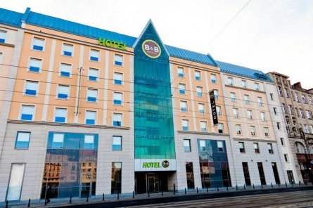
ul. Ks. Piotra Skargi 24-28
50-082 Wrocław

http://www.hotelbb.pl
Cennik:
Pokój | Termin | Cena
Pokój jednoosobowy  ze śniadaniem | 07-08.09.2014 | 183 zł
Pokój jednoosobowy  ze śniadaniem | 08-10.09.2014 | 193 zł

Hotel im. Jana Pawła II
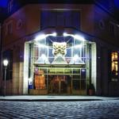
ul. Św. Idziego 2,
50-328 Wrocław

http://www.hotel-jp2.pl
Cennik:
Pokój | Termin | Cena
Pokój dwuosobowy  [z oddzielnymi łóżkami]  ze śniadaniem | 07-10.09.2014 | 340 zł/pokój

Motel Rezydent
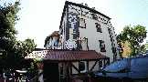
al. Jana Kochanowskiego 32a
51-601 Wrocław

http://www.motel.rezydent.pl

Cennik:

Pokój | Termin | Cena
Pokój jednoosobowy  ze śniadaniem | 07-10.09.2014 | od 80 do 95 zł
Pokój dwuosobowy  ze śniadaniem | 07-10.09.2014 | od 95 do 150 zł/  za pokój
Pokój trzyosobowy  ze śniadaniem | 07-10.09.2014 | 135 zł/  za pokój

Dom studencki „Kredka” lub „Ołówek”
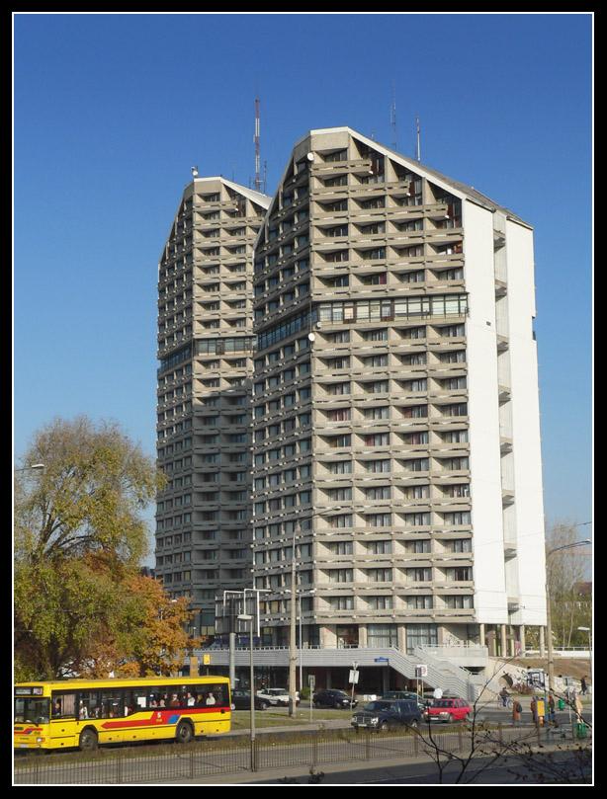
pl. Grunwaldzki 30
50-363 Wrocław
aw

Cennik:

Pokój | Termin | Cena
Pokój dwuosobowy  o podwyższonym standardzie | 07-10.09.2014 | 108 zł/  za miejsce
Pokój dwuosobowy  średni standard | 07-10.09.2014 | 86.40 zł/  za miejsce
Pokój dwuosobowy  Standard studencki | 07-10.09.2014 | 50.76 zł/  za miejsce

Dom Studencki "Dwudziestolatka"
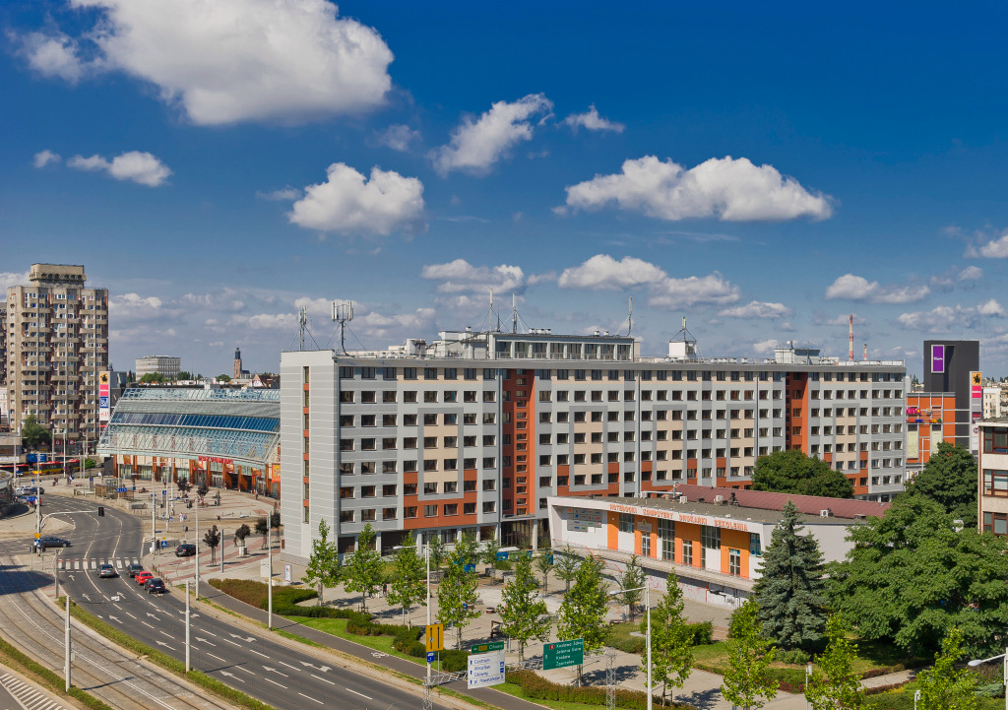
ul. Piastowska 1
50-359 Wrocław

Cennik:
Pokój | Termin | Cena
Pokój dwuosobowy | 07-10.09.2014 | 43.20 zł/  za miejsce
Propozycje innych hoteli, w których mogą Państwo dokonać samodzielnie rezerwacji.

Radisson SAS
ul. Purkyniego 10
50-156 Wrocław

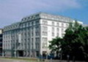
http://www.wroclaw.radissonsas.com

Sofitel Wroclaw
ul. Św. Mikolaja 67
50-127 Wrocław

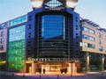
http://www.sofitel.com

Art Hotel
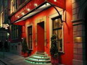
ul. Kiełbaśnicza 20
50-110 Wrocław
http://www.en.arthotel.pl

Dwór Polski
ul. Kiełbaśnicza 2
50-108 Wrocław
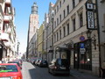
http://www.dworpolski.wroclaw.pl

HP Park Plaza
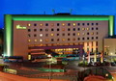
ul. Drobnera 11/13
50-257 Wrocław
http://www.hotelepark.pl

Mercure Panorama
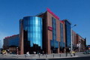
Pl. Dominikański 1
50-159 Wrocław
http://www.orbis.pl/index

Hotel Patio
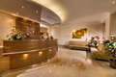
ul. Kiełbaśnicza 25
50-110 Wrocław
http://www.hotelpatio.pl/index/hotel

Hotel Tumski
Wyspa Słodowa 10
50-266 Wrocław
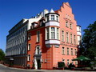
http://www.hotel-tumski.com.pl

Hotel Campanile
ul. Jagiełły 7
50-201 Wrocław
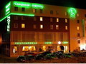
http://www.campanile-wroclaw.pl

Europeum
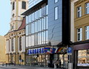
ul. Kazimierza Wielkiego 27a
50-077 Wrocław
http://www.europeum.pl

